 | Diviser pour régner | 
- Mise en situation

La méthode diviser pour régner est un algorithmique basé sur le principe suivant :

On prend un problème (généralement complexe à résoudre), on divise ce problème en une multitude de petits problèmes, l'idée étant que les "petits problèmes" seront plus simples à résoudre que le problème original. Une fois les petits problèmes résolus, on recombine les "petits problèmes résolus" afin d'obtenir la solution du problème de départ.

Le paradigme "diviser pour régner" repose donc sur 3 étapes :

- DIVISER : le problème d'origine est divisé en un certain nombre de sous-problèmes qui sont des instances plus petites du même problème
- RÉGNER : on résout les sous-problèmes de manière récursive (si la taille d’un sous problème est suffisamment réduite, on peut le traiter directement)
- COMBINER : les solutions des sous-problèmes sont combinées afin d'obtenir la solution du problème d'origine.

Les algorithmes basés sur le paradigme "diviser pour régner" sont très souvent des algorithmes récursifs.

Nous allons maintenant étudier trois de ces algorithmes basés sur le principe diviser pour régner :

- La recherche du minimum d’une liste,
- Le tri-fusion,
- La rotation d’une image

Remarque : certaines approches ne nécessitent pas la dernière étape et ne sont donc pas strictement assimilables à du diviser-pour-régner mais s'y apparentent.

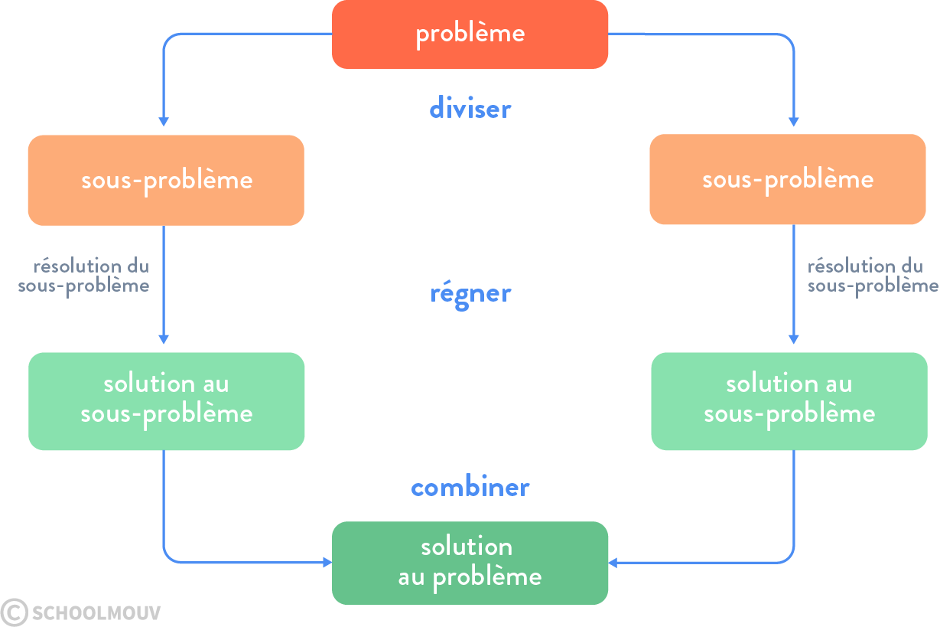 | La méthode du tri-fusion, appliquant le principe diviser pour régner, a été inventée en 1945 par le mathématicien et informaticien Von Neumann à qui l'on doit déjà l'architecture des ordinateurs modernes.  La méthode algorithmique diviser pour régner a été formalisée en 1946 pour la recherche dichotomique par le physicien américain John William Mauchly

- Recherche du minimum dans une liste

- Spécification :
- Entrée : Liste d’éléments(lst), indice de début(d), indice de fin(f)
- Sortie : Valeur minimale de la liste
- Rôle : Rechercher le minimum de la liste
- Précondition : La liste n’est pas vide
- Principe de l’algorithme :

- Diviser la liste en deux sous listes en la coupant en deux ;  - Calculer récursivement le minimum de chacune de ces sous-listes. Arrêter la récursion lorsque les listes n’ont plus qu’un seul élément ;  - Retourner le plus petit des deux minimums précédents. | 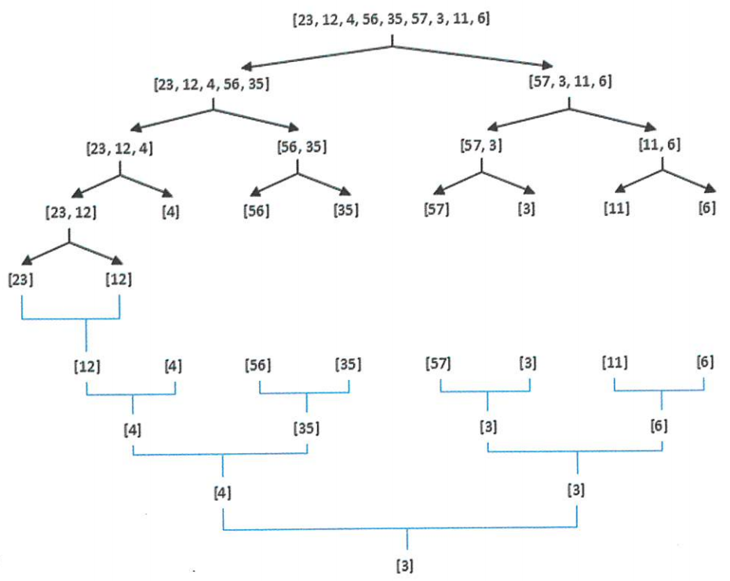

2.1 Coder et tester l’algorithme suivant en python

Algorithme | Script Python
Fonction minimum(lst : liste ,d :entier,f :entier) : entier  Si d=f alors  retourner lst[d]  Sinon  m=(d+f)//2  x=minimum(lst,d,m)  y=minimum(lst,m+1,f)  si x<y alors  retourner x  sinon  retourner y | def minimum(lst,d,f):  if d==f:  return lst[d]  else:  m=(d+f)//2  x=minimum(lst,d,m)  y=minimum(lst,m+1,f)  if x<y:  return x  else:  return y  lst=[23,12,4,56,35,57,3,11,6]  print(minimum(lst,0,len(lst)-1))

2.2 En utilisant le programme performances_minimum_dpr.py, compléter le tableau ci-dessous en comparant le temps mis entre un algorithme de recherche classique et celui avec la méthode diviser pour régner.

N | Minimum parcours | Minimum DPR
10000 | 0,0 | 0,0156
100000 | 0.0156 | 0.0468
1000000 | 0.0468 | 0.3436

2.3 En utilisant le tableur , retrouver l’allure ci-dessous.

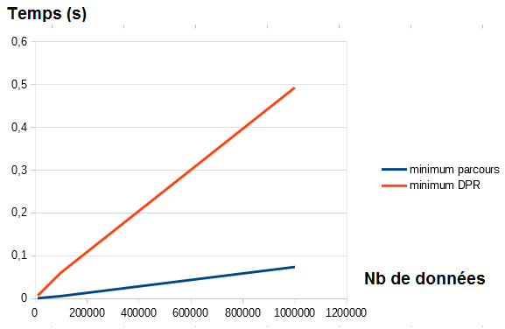

2.4 Quel est l’algorithme le plus performant ? Rappeler sa complexité

minimum parcours est le plus performant
complexité de n2

3.Rappel du tri par insertion

En informatique, le tri par insertion est un algorithme de tri classique. La plupart des personnes l'utilisent naturellement pour trier des cartes à jouer.

3.1 Visualiser la vidéo rappelant la méthode du tri par insertion

3.2 Coder et tester l’algorithme suivant en python

Algorithme | Script Python
Fonction tri_insersion(lst : liste)  pour i allant de 0 à longueur(lst)  j=i  tant que j>0 et lst[j-1]> lst[j]:  échanger(liste[j-1], liste[j])  décrémenter j  fin tant que  fin pour | def tri_insersion(lst):  lst=[23,12,4,56,35,57,3,11,6]  tri_insersion(lst)  print(lst)

3.3 Rappeler la complexité du tri par insertion ou sélection

O(n²)

- Le tri fusion

En informatique, le tri fusion est basé sur la technique algorithmique diviser pour régner.
On découpe le problème (une liste en deux sous-listes), on traite chaque sous-problème séparément puis on fusionne (rassemble) les résultats de manière intelligente.

Exemple avec la liste suivante : lst=[3,4,6,2,5,1,8,7]

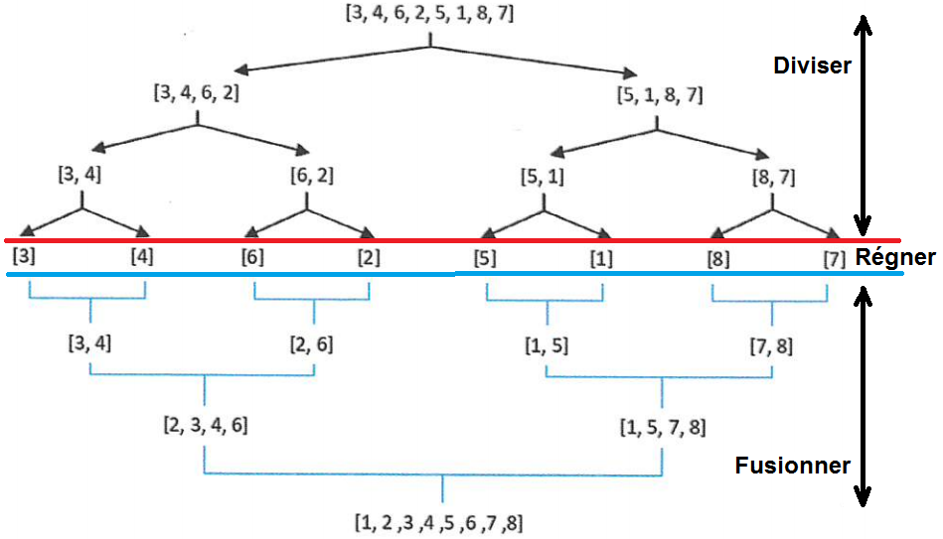
4.1 Principe de la fusion de deux listes

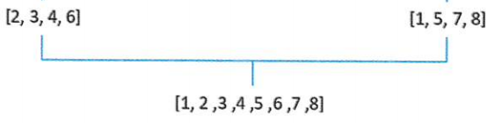

L'idée qui permet d'avoir une fusion efficace (en bleu sur le schéma ci-dessus) repose sur le fait que les deux listes sont triées. Il suffit en fait de les parcourir dans l'ordre : on sait que les plus petits éléments des deux listes sont au début, et le plus petit élément de la liste globale est forcément soit le plus petit élément de la première liste, soit le plus petit élément de la deuxième (c'est le plus petit des deux). Une fois qu'on l'a déterminé, on le retire de la demi-liste dans laquelle il se trouve, et on recommence à regarder les éléments (restants) du début. Une fois qu'on a « vidé » les deux demi-listes, on a bien effectué la fusion.

Le schéma ci-dessous reprend la technique pour l'étape finale de fusion.

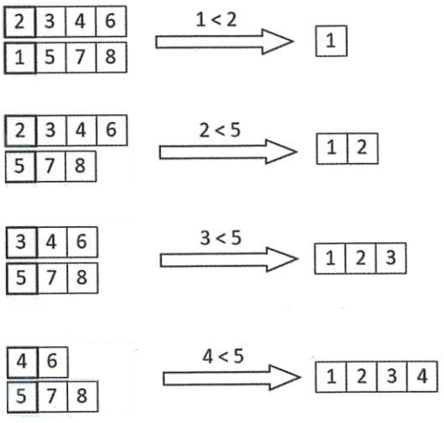

Et ainsi de suite…

4.2 Coder et tester l’algorithme suivant en python

Algorithme
Fonction fusion(lst_gauche : liste ,lst_droit : liste)
si lst_gauche=[] alors
retourner lst_droit
fin si
if lst_droit=[] alors
retourner lst_gauche
fin si
si lst_gauche[0]<lst_droit[0] alors
retourner [lst_gauche[0]]+fusion(lst_gauche[1:],lst_droit)
sinon
retourner [lst_droit[0]]+fusion(lst_gauche,lst_droit[1:])
fin si

fonction triFusion (lst : liste):
si longueur(lst)=1 alors
return (lst)
sinon
milieu←longeur(lst) // 2
lst_gauche←triFusion(lst[:milieu])
lst_droit←triFusion(lst[milieu:])
afficher(lst_gauche,lst_droit)
retourner (fusion(lst_gauche, lst_droit))
fin si

Script Python
def fusion(lst_gauche,lst_droit):
if lst_gauche==[]:
return lst_droit
if lst_droit==[]:
return lst_gauche
if lst_gauche[0]<lst_droit[0]:
return [lst_gauche[0]]+fusion(lst_gauche[1:],lst_droit)
else:
return [lst_droit[0]]+fusion(lst_gauche,lst_droit[1:])

def triFusion (lst):
if len(lst)==1:
return (lst)
else:
millieu=len(lst)//2
lst_gauche=triFusion(lst[:millieu])
lst_droit=triFusion(lst[millieu:])
print(lst_gauche,lst_droit)
return (fusion(lst_gauche,lst_droit))

lst=[3,4,6,2,5,1,8,7]
print(triFusion(lst))

- Performances des tris par insertion et fusion

5.1 En utilisant le programme performances_tri_insersion_fusion.py, compléter le tableau ci-dessous en comparant le temps mis entre l’algorithme de tri par insertion et celui du tri fusion.

N | Tri par insertion | Tri fusion
1000 | 0.1314 | 0.0
2000 | 0.5858 | 0.0312
3000 | 0.7883 | 0.0605
4000 | 1.519 | 0.1003
5000 | 2.1051 | 0.1471

5.2 En utilisant le tableur , retrouver l’allure ci-dessous.

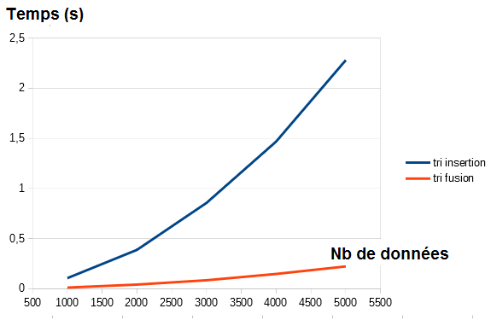

5.3 Quel est l’algorithme le plus performant ?

Tri fusion

- Complexité du tri fusion

On suppose que le tableau à trier est de taille paire.

• La taille des données est notée n. Cela correspond à la taille du tableau initial c’est-à-dire 8 éléments : lst=[3,4,6,2,5,1,8,7]

Pour Diviser-Régner, on résout récursivement deux sous-problèmes, chacun ayant la taille n/2.

On construit donc un arbre de profondeur et à n feuilles

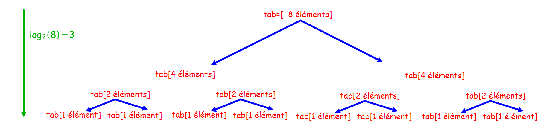

Le temps nécessaire à combiner ou fusionner un sous tableau à n éléments est proportionnel à la taille du sous tableau : O(n).

Conclusion :

La complexité d’un tri fusion est ce qui est plus efficace qu'un tri sélection ou insertion qui est en O(n²).

- Rotation d’une image

On se propose d'effectuer une rotation d'un quart de tour (dans le sens trigonométrique) de cette maison stylisée.

Image de départ | Image retournée | Une image numérique est ici vue comme un tableau de pixels.  Le premier pixel, en haut à gauche a pour coordonnées (0,0).  Le dernier (en bas à droite) a donc pour coordonnées (7,7).  Chaque pixel est codé par un triplet selon le principe additif RVB (Rouge, Vert, Bleu) :  Les points rouges sont donc codés par : (255,0,0), rouge pur.  Les points verts : (0,255,0)  Les points bleus : (0,0,255)  Les points blancs : (255,255,255)  Les points noirs : (0,0,0).
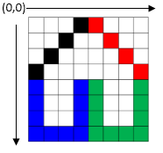 | 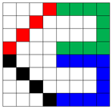

7.1 La méthode diviser-pour-régner est bien adaptée pour retourner l’image. En effet l’algorithme va découper (récursivement …) l'image en quatre, effectuer la rotation de 90 degrés de chacun des quatre morceaux, puis les déplacer vers leur position finale. | 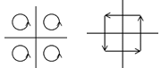

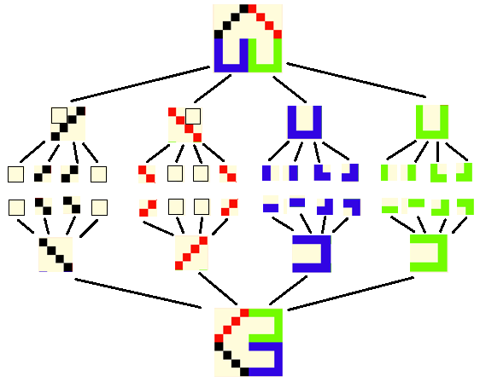

7.2 Algorithme de la rotation de l’image

On suppose que notre image est carrée de taille t, paire.
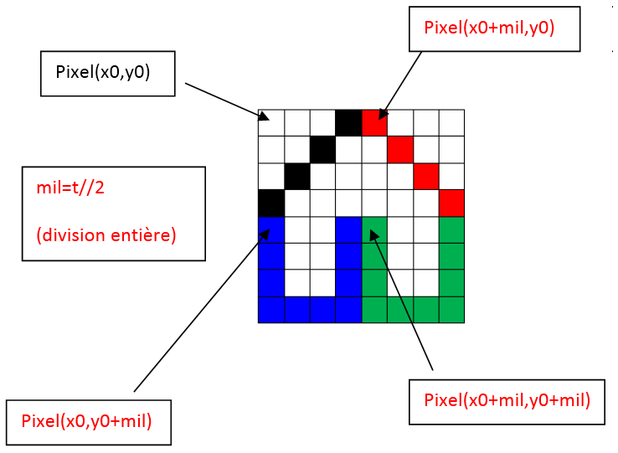

Algorithme
fonction rotation (px,x0,y0,t)
si t = 1 alors
Retourner px
fin si
mil=t//2
rotation(px, x0 , y0 , mil)
rotation(px, x0+mil , y0 , mil)
rotation(px, x0 , y0+mil , mil)
rotation(px, x0+mil , y0+mil , mil)
Pour x de x0 à x0+mil
Pour y de y0 à y0+mil
px[x,y+mil],px[x+mil,y+mil],px[x+mil,y],px[x,y]← px[x,y], px[x,y+mil], px[x+mil,y+mil], px[x+mil,y]
fin pour
fin pour
Retourner px

Décomposition de la rotation de l’image : (la double boucle « pour » va être exécutée 21 fois)

 |  |  |  |  |  |  |  |  | 
 |  |  |  |  |  |  |  |  | 


7.3 Coder et tester l’algorithme précédent en python sur l’image maison.png

(Compléter le programme rotation.py)

Script Python
def rotation(px, x0, y0, t):
if t==1:
return px
mil=t//2
rotation(px, x0 , y0 , mil)
rotation(px, x0+mil , y0 , mil)
rotation(px, x0 , y0+mil , mil)
rotation(px, x0+mil , y0+mil , mil)
for x in range (x0,x0+mil):
for y in range(y0,y0+mil):
px[x,y+mil],px[x+mil,y+mil],px[x+mil,y],px[x,y]= px[x,y], px[x,y+mil], px[x+mil,y+mil], px[x+mil,y]
return px

from PIL import Image

imageDebut = Image.open("cosmonaute.jpg")

taille = imageDebut.size[0] # Récupération de la dimension de l'image (carrée ...)
print("Taille : ", taille)
matrice = imageDebut.load()# Récupération des pixels en codage rvb
print(matrice[0,4]) #vérification d'un pixel rouge sur la premiere ligne

rotation(matrice, 0, 0, taille)

imageDebut.save("cosmonaute_rot.png")

7.4 Effectuer une rotation de l’image cosmonaute.jpg

Image de départ | Image retournée
 | 

